PREGUNTAS DE APLICACIÓN

1_¿Cómo prepararías 500 mL de solución acuosa 0,2 M de urea CO(NH₂)₂?

DESARROLLO

_ Calculamos los mol de urea
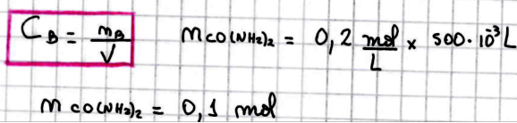

_ Calculamos la masa molar de Urea

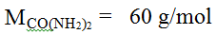

_ Calculamos la masa de Urea necesaria, para preparar la solución
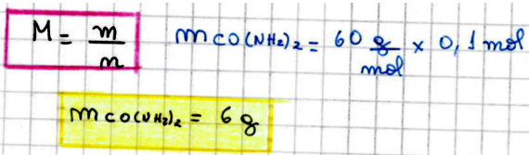

PROCEDIMIENTO EXPERIMENTAL

_ Usando una balanza y un vidrio de reloj, medimos 6 g de Urea

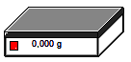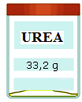

_ Luego se vierte el contenido (los 6 g de urea) en un vaso de precipitado, se agrega un poco de agua destilada, para disolver la urea.
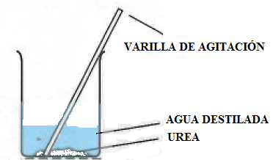

_ Se vierte el contenido del vaso de precipitado en un matraz de aforo de 500 mL, con ayuda de un embudo de vástago corto.
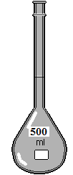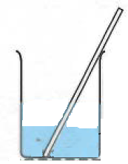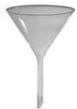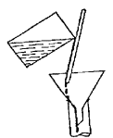

_ Se enjuaga bien el vaso de precipitado con una pequeña cantidad de agua destilada, lo mismo se hace con el embudo, para no perder nada de la solución.

_ Se agita el contenido dentro del matraz de aforo y se enrasa con agua destilada a 500 mL (Tal como lo indica la figura).
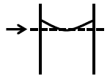

_ Finalmente, se tapa el matraz de aforo y se homogeniza.

